重庆市巴南区城市综合管理工作领导小组办公室文件

巴南城综办〔2021〕6号

重庆市巴南区城市综合管理工作领导小组办公室
关于进一步加强城市道路占用挖掘
安全文明施工管理的通知

各镇人民政府、街道办事处，区政府有关部门，相关单位：
为进一步抓好我区重点区域和路段城市道路占用挖掘安全文明施工管理工作，有效提升城市道路品质，结合我区实际，现将占用挖掘有关事宜通知如下：
- 施工要求
- 安全文明施工，确保管理到位
一是建设施工单位需在城市道路占用挖掘的，应根据市政设施建设类审批程序办理市政设施建设类审批许可证，在区城市管理局批准的临时占用挖掘区域，严格按照国家、市的安全文明施工规范在批准的占用挖掘时限快进快出的进行施工作业。
二是建设施工单位在申报办理市政设施建设审批时应同时递交“巴南区城市道路占用挖掘文明施工承诺书”。区城市管理局和各镇街将根据市政设施建设类审批许可证和文明施工承诺书组织开展对各获批占用挖掘施工项目的事中事后监管。
三是建设施工单位在施工现场应采用标准施工围挡设施进行封闭式围挡作业，施工围挡应符合以下三个要求：1.材料应保证围挡稳固、整洁、美观；2.应统一规格、样式、色调；3.应采用装配式构件，安装快捷、拆卸方便，能够重复使用，便于存放。同时施工围挡应具备安全警示功能，按相关要求设置反光警示标志以及相应的施工标志，满足施工的安全防护要求。
四是建设施工单位应在施工现场显著位置设置施工标志，且不应妨碍交通秩序及城市景观。施工标志设置应符合以下要求：1.结构应安全可靠、基础应牢固，避免存在安全隐患；2.应设置于驾驶员或行人便于观察的显著位置，不应妨碍交通运行，不应干扰交通标志或信号灯；3.受地形、地貌等条件限制时，可将施工标志粘贴于围挡上。同时施工标志上的信息应根据工程情况、行政许可变更情况及时更新。
五是建设施工单位在施工现场应设置明显的交通导向标志（交通疏解告示牌），夜间设置导示灯具，对车辆和行人影响较大的工程施工，除做好交通疏导措施外，还应设置专人协助疏导交通，保证居民出行方便、安全；
六是建设施工单位应将施工现场材料、机具、施工垃圾摆放在施工围挡范围内，应严格按照准运时间、路线装运渣土，不冒装、不带泥上路或不沿途扬、溢、撒、漏，将弃土运往指定渣场倾倒，施工围挡范围外应保证干净整洁；
七是因施工作业措施不当或管理责任不到位致使通行人员、车辆及其他设施财产遭受损失的，由建设单位和施工单位依法承担赔偿责任；
八是未经审批不得在城市桥、隧、涵等结构设施上或安全保护区内进行施工。确需施工的，应按市政设施建设类审批申报资料的规定一并递交具有资质的第三方出具的市政设施安全影响评估报告等相关资料，并采取必要的安全措施，不得危及结构设施安全。如因占用挖掘施工造成市政结构设施垮塌、倾斜、裂缝等安全隐患或造成安全事故的，其经济和法律责任概由建设单位和施工单位全权负责。
- 现场原貌恢复，确保道路品质
城市道路占用挖掘施工项目在道路恢复时，建设施工单位应严格按照高于原标准或开挖前的设计标准对被挖掘的市政设施、园林绿化等进行恢复，确保恢复质量，及时做好清场工作，保证现场市容环境卫生干净整洁，同时接受市政设施、园林绿化等所属管护单位组织的开挖恢复验收。
- 职责分工
- 区城市管理局负责统筹协调全区城市道路占用挖掘协调管理工作，负责城市道路占用挖掘的行政许可，同时负责城市道路占用挖掘、恢复的市政设施、园林绿化和占用挖掘城市道路的城市供水管线（网）项目的日常监管，以及城市道路占用挖掘的行政执法；
- 区经济信息委负责电、气等管线（网）项目占用挖掘城市道路的统筹协调和日常监管工作；
- 区大数据局负责通讯管线（网）项目占用挖掘城市道路的统筹协调和日常监管工作；
- 区住房城乡建委负责雨污管线（网）、综合管廊等项目占用挖掘城市道路的统筹协调和日常监管工作；
- 区生态环境局负责城市道路占用挖掘项目夜间施工作业的审批和环境噪声污染的查处工作；
- 区交通局负责对城市区域中自管道路的占用挖掘管理工作，同时负责配合协调占用挖掘中涉及公交线路、站点调整等审查监督工作；
- 区公安分局负责城市道路占用挖掘项目交通组织方案的审核，交通安全措施的日常监管，同时根据职能职责进行查处等；
（八）区规划自然资源局负责城市道路市政设施及管线（网）建设的规划审批工作；
（九）区电视台、巴南日报社负责对城市道路占用挖掘工作的媒体监督、信息发布、舆论宣传等；
（十）相关镇街负责管辖权限范围内城市道路占用挖掘的事中事后监管，其镇街城管执法中队依法开展执法。镇街应建立城市道路占用挖掘施工企业守信失信“红黄黑牌名单”台帐，并按照规定开展失信惩戒工作。
各行业主管部门应主动将占用挖掘日常检查发现的施工单位守信和失信信息通报区城市管理局。
三、“红黄黑”名单奖惩要求
建设施工单位在施工期间应严格按照城市道路占用挖掘安全文明施工管理要求进行施工，行业主管部门强化监督监管职责，区城市管理局及属地镇街加大巡查执法力度，压实业主单位、施工单位责任，确保项目按期实施，安全文明施工。
- 建立诚信典型“红名单”
具体包括下列行为：一是严格按照城市道路占用挖掘承诺，保证施工现场围挡规范，环境干浄整洁，材料堆放整齐；二是严格按照市政设施建设类审批许可要求，在城市道路占用挖掘批准范围内按期完成施工；三是严格按照道路设施、园林化设计标准或高于原标准的设计进行现场恢复，恢复质量有保障；四是在项目完工后接受相关部门的恢复验收，并及时进行清场和道路恢复等。在依法依规的诚信主体基础上，被认定为诚信典型“红名单”，予以褒扬激励，所报开挖项目优先纳入开挖计划，降低巡查频次。同时，按季度进行通报表扬，进一步激励其他单位，营造施工单位做诚信模范的良好氛围。
（二）建立失信行为“黄名单”
一是建设施工单位失信“黄名单”。建设施工单位存在下列行为之一的，限期未整改到位的给予黄牌预警，对于受到黄牌挂牌警示后，在一定时间内整改到位且起到模范带头作用的，经相关部门核实后，可撤销黄牌挂牌警示。1.建设施工项目未在区城市管理局取得市政设施建设类审批许可证；2.建设施工单位未按城市道路占用挖掘文明施工承诺要求进行施工，现场围挡不规范，周边市容环境差；3.建设施工现场围而不建，或无故停工时间过长，施工进度缓慢，效率低；4.项目完工后，对施工现场未进行提档恢复或者未按原设计标准进行恢复；5.项目撤场后，施工现场未进行清扫保洁，市容环境脏乱差；6.施工事宜被市民投诉或媒体曝光，造成不良影响；7.被市领导批示查处等。施工单位施工现场累计3次被挂“黄”牌的，行业主管部门约谈其主要负责人，责令立即进行整改，施工单位按期整改到位，列入失信“黄”名单。区城市管理局严控该单位项目审批许可，所报开挖项目延缓纳入开挖计划，区城市管理局及属地镇街加大执法力度，增加施工现场巡查监督频次，严防不文明施工行为再次发生。
二是建设项目业主单位失信“黄名单”。水、电、气、通讯、雨污等管线（网）项目业主单位高度重视规范文明施工行为，完善巡查检查计划，组织人员开展巡查工作，高标准严要求的做好文明施工等工作，营造干净良好的施工环境。建设项目业主单位存在下列情况将被挂黄牌警告：1.同一城市道路占道挖掘项目累计3次被挂黄牌警告，举一反三找准问题按期整改到位的；2.在市级部门组织的文明施工检查中被通报批评的；3.引起市民投诉信访等事宜，造成不良影响。该业主单位2次被挂黄牌警示，将被列入“黄”名单，所报开挖项目延缓纳入开挖计划。
（三）建立严重失信“黑名单”
一是建设施工单位“黑名单”。施工单位施工现场累计3次以上（不含3次）被黄牌警告的，区城市管理执法单位可依法进行执法，将责令其撤场并接受处罚，同时列入严重失信主体“黑名单”，按程序向区发展改革委申报纳入不诚信名单，将其列为重点监管单位，所报开挖项目不纳入开挖计划，一年将不能在巴南区承接工程项目。
二是项目业主单位“黑名单”。水、电、气、通讯、雨污等管线（网）项目业主单位3次被挂黄牌警告，同样将被依规列入不诚信名单，建设施工项目将受限制。

附件：1.施工围栏 、围板、固定围挡样式
2.占道施工公示牌样式
3.交通疏解告示牌样式

重庆市巴南区城市综合管理工作领导小组办公室
（代章）
2021年5月10日
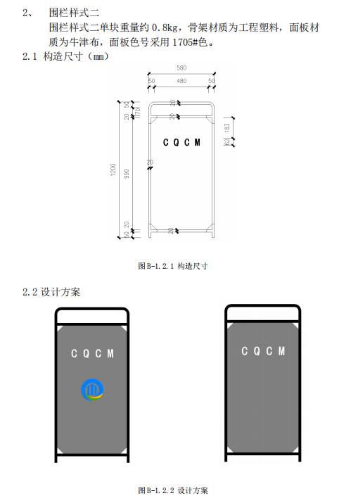
附件1
围栏主要适用于当天作业并撤场或夜间施工、白天开放交通且作业时间小于 24 小时的非机动车道范围内的施工作业。

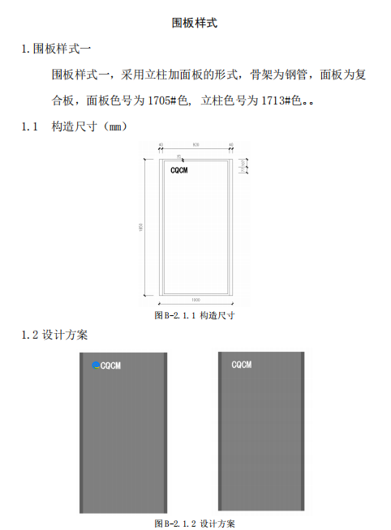
围板主要适用于连续作业时间大于 24 小时且小于 3 个月的非机动车道范围内的施工作业。
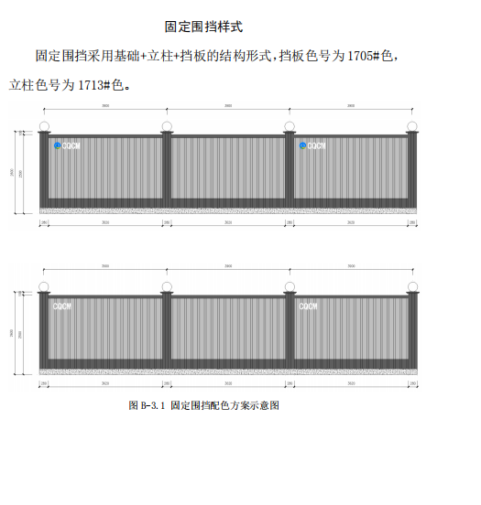
固定围挡主要适用于非机动车道范围内施工作业时间大于 3 个月或机动车道范围内施工作业时间大于 7 天的施工作业。

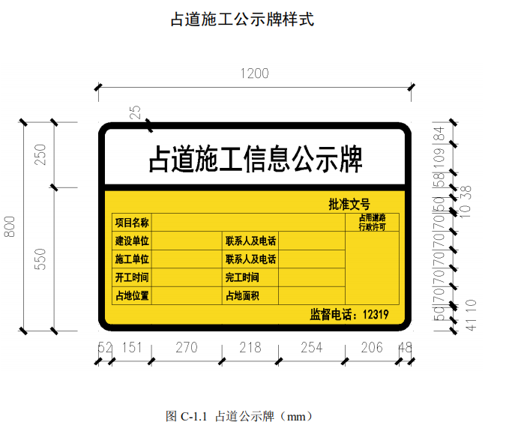
附件2
占道施工公示牌应载明以下内容：1.工程名称、建设单位； 2.施工单位名称、联系人及联系电话；3.占用道路的起止时间，占用道路行政许可影印件；4.监督部门及举报电话。
占道施工公示牌应符合以下要求：1.中文字体为标准黑体，颜色为黄底黑字；2.公示牌信息应清楚并可辨识，牌面应贴二级反光膜；3.牌面底板应采用3毫米厚铝塑板或合金板或环保型树脂板；4.占道施工公示牌规格为1200mm×800mm 的矩形，许可证影印件规格为210mm×297mm (A4)。占道施工公示牌设置应符合以下要求：1.施工长度小于或等于50米的施工区域应设置至少一块占道施工公示牌；2.施工长度大于50米的施工区域，每50米应设置一块占道施工公示牌；3.分段施工的工地应按段分别设置占道施工公示牌。
附件3

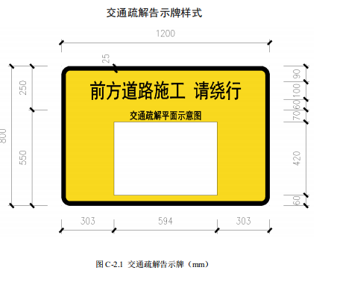

重庆市巴南区城市综合管理工作领导小组办公室 2021年5月10日印发

